例1 路灯离地面高度为H，一个身高为h 的人，在灯下水平路面上以匀速度步行。如图3-4所示。求当人与灯的水平距离为时，他的头顶在地面上的影子移动的速度的大小。
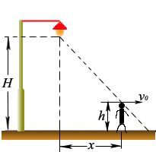
解: 建立如右下图所示的坐标， 时刻头顶影子的坐标为，设头顶影子的坐标为，则
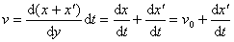
由图中看出有
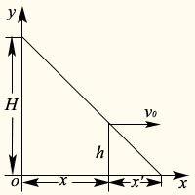
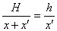
则有
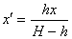
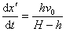
所以有
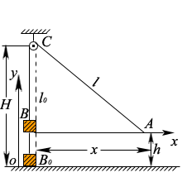
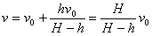;
例2 如右图所示，跨过滑轮C 的绳子，一端挂有重物B，另一端A被人拉着沿水平方向匀速运动，其速率 。A离地高度保持为h，h =1.5m。运动开始时，重物放在地面B₀处，此时绳C在铅直位置绷紧，滑轮离地高度H = 10m，滑轮半径忽略不计，求：
(1) 重物B上升的运动方程；
(2) 重物B在时刻的速率和加速度；
(3) 重物B到达C处所需的时间。
解：(1)物体在B₀处时，滑轮左边绳长为l₀ = H-h，当重物的位移为y时，右边绳长为
因绳长为
由上式可得重物的运动方程为
(SI)
(2)重物B的速度和加速度为
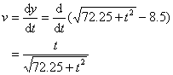
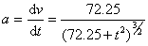
(3)由知
当时，。
此题解题思路是先求运动方程，即位移与时间的函数关系，再通过微分求质点运动的速度和加速度。

例3 一质点在xy平面上运动，运动函数为x = 2t, y = 4t²-8(SI)。
(1) 求质点运动的轨道方程并画出轨道曲线；
(2) 求t₁=1s和t₂=2s时，质点的位置、速度和加速度。
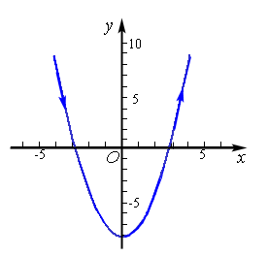
解：(1) 在运动方程中消去t，可得轨道方程为，
轨道曲线为一抛物线如右图所示。
(2) 由
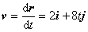
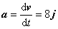
可得: 在 t₁=1s 时，
在 t₂=2s 时,

例4 质点由静止开始作直线运动，初始加速度为a₀，以后加速度均匀增加，每经过 τ 秒增加a₀，求经过 t 秒后质点的速度和位移。
解：本题可以通过积分法由质点运动加速度和初始条件，求解质点的速度和位移。
由题意可知，加速度和时间的关系为:
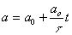
根据直线运动加速度的定义
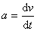
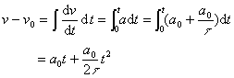
因为t = 0 时，v₀=0，故
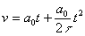
根据直线运动速度的定义有
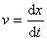
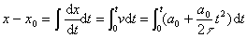
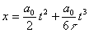
因为t = 0 时，x₀=0 ，则位移为

例5 (1) 对于作匀速圆周运动的质点，试求直角坐标和单位矢量 i 和 j 表示其位置矢量r, 并由此导出速度v 和加速度a 的矢量表达式。
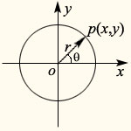
(2) 试证明加速度a的方向指向轨道圆周的中心。
解:(1)由右图可知
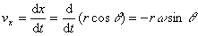
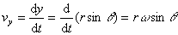
式中，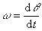，，且根据题意是常数，所以，有
又因 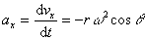
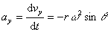
所以
(2)
由上式可见，a与r方向相反，即a指向轨道圆周中心。

6 一张致密光盘(CD)音轨区域的内半径 R = 2.2cm，外半径为R = 5.6cm, 如右图所示，径向音轨密度N = 650条/mm。在CD唱机内，光盘每转一圈，激光头沿径向向外移动一条音轨，激光束相对光盘是以的恒定速度运动的。这张光盘的全部放音时间是多少？激光束到达离盘心 r = 5.0cm 处时，光盘转动的角速度和角加速度各是多少？
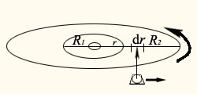
解: (1) 以r表示激光束打到音轨上的点对光盘中心的径矢，则在dr宽度内的音轨长度为2πrNdr 。激光束划过这样长的音轨所用的时间为 dt = 2πrNdr/v 。由此得光盘的全部放音时间为
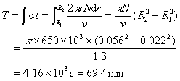
(2) 所求角速度为
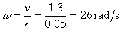
所求角加速度为
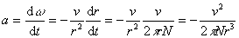
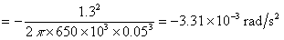
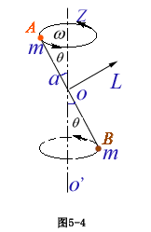
例3 两个质量均为m 的质点，用一根长为 2a、质量可忽略不计的轻杆相联，构成一个简单的质点组。如图5-4所示，两质点绕固定轴 OZ以匀角速度 转动，轴线通过杆的中点O与杆的夹角为 ，求质点组对O点的角动量大小及方向。
解: 设两质点A、B在图示的位置，它们对O点的角动量的大小相等、方向相同（与OA和 mv 组成的平面垂直）。
角动量的大小为

例6 如图5-7所示，两物体质量分别为m₁和m₂，定滑轮的质量为m，半径为r，可视作均匀圆盘。已知m₂与桌面间的滑动摩擦系数为$μ_{k}$，求m₁下落的加速度和两段绳子中的张力各是多少？设绳子和滑轮间无相对滑动，滑动轴受的摩擦力忽略不计。
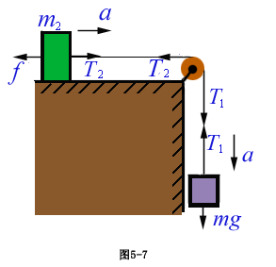
解：
对m₁，由牛顿第二定律
对m₂，由牛顿第二定律
对滑轮，用转动定律
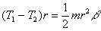
又由运动学关系，设绳在滑轮上不打滑
联立解以上诸方程，可得
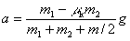
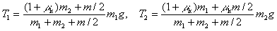
例7 如图5-8所示。两个圆轮的半径分别为R₁和R₂，质量分别为M₁和M₂。二者都可视为均匀圆柱体而且同轴固结在一起，可以绕一水平固定轴自由转动。今在两轮上各绕以细绳，绳端分别挂上质量是m₁和m₂的两个物体。求在重力作用下，m₂下落时轮的角加速度。
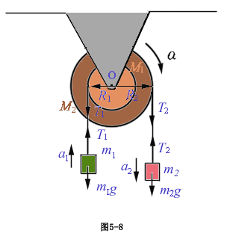
解： 如图示，由牛顿第二定律
对m₁：
对m₂：
对整个轮，由转动定律
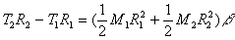
又由运动学关系
联立解以上诸式，即可得
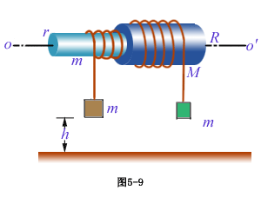
例8 固定在一起的两个同轴均匀圆柱体可绕其光滑的水平对称轴OO′转动，设大小圆柱体的半径分别为 R 和 r，质量分别为 M 和 m，绕在两柱体上的细绳分别与物体 m₁ 和物体 m₂ 相连，m₁ 和 m₂ 分别挂在圆柱体的两侧，如图5-9（a）所示。设 R = 0.20m，r = 0.10m，m = 4kg，M = 10kg，m₁= m₂= 2kg，且开始时m₁、m₂离地均为h = 2m，求：
（1）柱体转动时的角加速度；
（2）两侧细绳的张力；
（3）m₁经多长时间着地？
（4）设m₁与地面作完全非弹性碰撞，m₁着地后柱体的转速如何变化？

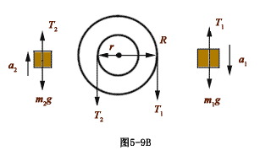
解： 设a₁、a₂分别为m₁、m₂的加速度，$β$为柱体角加速度，方向如图5-9(b)所示。
（1）m₁、m₂的平动方程和柱体的转动方程如下：
$\begin{aligned}T_{1}−m_{2}g=m_{2}a_{2} (1) \\ m_{1}g−T=m_{1}a_{1} (2) \\ T_{1}^{'} R−T_{2}^{'} r=Jβ (3)\end{aligned}$
式中： ; ; ; ； 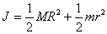
联立（1）、（2）、（3）式，解得角加速度为
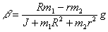
代入数据后得
（2） 由(1)式得
由(2)式得
（3）设m₁着地时间为t，则
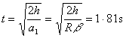
（4）m₁ 着地后静止，这一侧绳子松开。柱体继续转动，因只受另一侧绳子拉力的阻力矩，柱体转速将减小，m₂减速上升。
讨论: 如果只求柱体转动的角加速度，可将柱体、m₁、m₂选做一个系统，系统受的合外力矩 ，则加速度
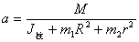
本题第二问还要求两侧细绳的张力，故采用本解法是必要的，即分别讨论柱体的转动、m₁和 m₂ 的平动。
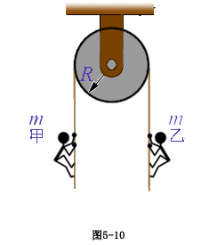
例9 一轻绳绕过一质量可以不计且轴光滑的滑轮，质量皆为m 的甲、乙二人分别抓住绳的两端从同一高度静止开始加速上爬，如图5-10所示。
（1）二人是否同时达到顶点？以甲、乙二人为系统，在运动中系统的动量是否守恒？机械能是否守恒？系统对滑轮轴的角动量是否守恒？
（2）当甲相对绳的运动速度u是乙相对绳的速度2倍时，甲、乙二人的速度各是多少？
解： （1）甲、乙二人受力情况相同，皆受绳的张力T，重力mg，二人的运动相同，因为
所以二人的加速度相同，二人的速度为
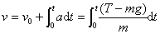
因初速度v₀ = 0，二人在任一时刻的速度相同，上升的高度相同，所以同时到达顶点。
以二人为系统，因二人是加速上升，所受合外力2(T-mg) > 0，故系统的动量不守恒。以人和地球为系统，张力T对系统做功，因而系统的机械能不守恒。显然人在上升中机械能在样加。但
甲、乙二人相对滑轮轴的合外力矩（M = TR -TR + mgR-mgR）等于零，系统对轴的角动量守恒。
（2）设甲的速度 、乙的速度为 ，从解（1）知二人的速度相等，即 ，这个结果也可用角动量守恒得到，因
故
设绳子的牵连速度为v0，设滑轮左侧绳子的v₀向下，那么滑轮右侧的v₀一定向上，根据速度合成定理
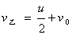
所以
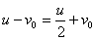
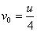
则
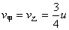
讨论:由于人用力上爬时，人对绳子的拉力可能改变，因此绳对人的拉力也可能改变，但甲、乙二人受力情况总是相同，因此同一时刻甲、乙二人的加速度和速度皆相同，二人总是同时到达顶点。
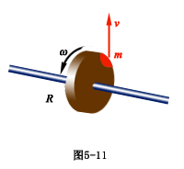
例12 一质量为M，半径为R，并以角速度$ω$旋转着的飞轮，某瞬时有一质量为 m 的碎片从飞轮飞出。假设碎片脱离圆盘时的瞬时速度方向正好竖直向上，如图5-11所示。求余下圆盘的角速度、角动量。
解：破裂瞬间，系统对转轴的合外力矩为零，系统角动量守恒
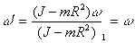
得

余下圆盘角速度不变。
余下圆盘的角动量
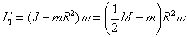

例13 赤道上有一高楼，楼高h（图5-12）。由于地球自转，楼顶和楼根对地心参考系都有线速度。
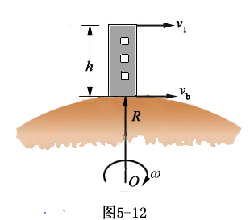
（1）证明：楼顶和楼根的线速度之差为 ，其中 为地球自转角速度。
（2）证明：一物体由楼顶自由下落时，由于地球自转的影响，着地点将在楼根东侧约 处。这就是落体偏东现象。计算 h = 30m 时，着地点偏东的距离。（此结果利用了物体下落时“水平”速度不变这一近似处理。实际上物体下落时应该是地球对自转轴的角动量保持不变。利用这一点，并取楼高对地球半径之比的一级近似，则可得更有为准确的结果 。）
证：
（1）楼顶的线速度为 楼根的线速度为 。二者之差 。
（2）将楼所在处的地面局部视为向东以速度 平移，则落体下落时间为
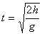
而着地时偏东的距离为
以
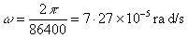
代入上式可得
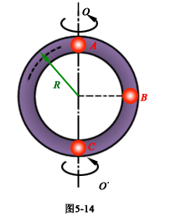
例15 一个内壁光滑的圆环型细管，正绕竖直光滑固定轴 OO′自由转动。管是刚性的，环半径为R 。一质量为 m 的小球静止于管内最高点A处，如图5-14所示。由于微小扰动，小球向下滑动，试判决小球在管内下滑过程中，下列三种说法是否正确，并说明理由。
（a）地球、环管与小球系统的机械能不守恒。
（b）小球的动量不守恒。
（c）小球对OO′轴的角动量守恒。
辨析
（a）不正确。对小球、环管、地球系统，外力为零，外力的功当然为零，环管与小球间的正压力 N 和 N′是一对非保守内力。在小球下滑过程中，小球受管壁的压力N（与管壁垂直）始终与小球相对管壁的速度方向（与管壁相切）垂直，所以这一对内力做功之和为零，而且与参考系的选择无关。系统中只有保守内力（重力）做功，系统的机械能守恒。
（b）正确。小球在下滑过程中始终受到管壁的压力和重力，而此二力的方向不同，所以合力不为零，使得小球的动量不断变化。
（c）不正确。小球在下滑过程中受重力和管壁的压力，重力和OO′轴平行，重力的轴向力矩恒为零，但管壁对小球的压力方向不通过OO′轴，对OO′轴有力矩，所以小球对OO′的角动量在变化，角动量不守恒。例如小球在位置 A 对OO′轴的角动量为零，在 B 处小球有垂直于环半径的水平分速度，它对OO′轴的角动量不再是零，到达最低点C 时，对OO′轴的角动量又等于零。
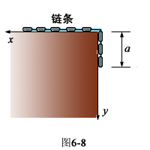
例1 一条均匀链条，质量为m，总长为l，成直线状放在桌面上，如图6-8所示，设桌面与链条之间的摩擦系数系数为 。现已知链条下垂长度为a时链条开始下滑，试计算链条刚好全部离开桌面时的速率。
解：运用动能定理计算此题，链条下落过程有重力、摩擦力做功，根据动能定理
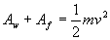
当链条下垂y再继续下垂 时，重力功 为
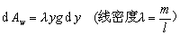
全过程重力的功
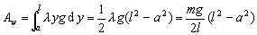
桌面摩擦力在链条下滑时做的功为
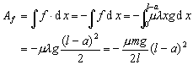
代入动能定理
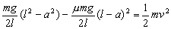
解出
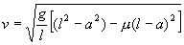
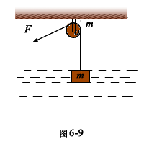
例2 在质量m、半径R 的圆盘形定滑轮上跨一轻绳，在绳一端施一恒力 ，另一端系一质量m，边长为L的立方体，开始时立方体上端面正好与密度为 的液面重合，并在绳子拉动下由静止开始上升，如图6-9。
求：(1) 当立方体一半露出液面时，滑轮与立方体间绳张力；
(2) 立方体刚离开液面时的速度。
解：(1) 立方体与滑轮受力分别如图6-10、图6-11所示。
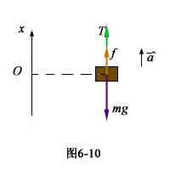
当立方体露出一半时浮力 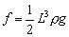
对立方体，由牛顿第二定律
对滑轮，由转动定律 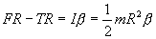
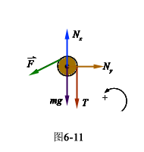
又由角量与线量关系
解得 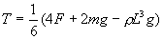
(2) 取立方体、滑轮、绳、地球为系统
做功的外力有 ，
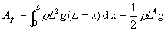
无非保守内力做功
设立方体刚离开液面时速度为v，此时滑轮角速度为 ，有
由功能原理 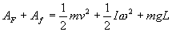
解得： 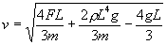
例3 在光滑水平桌面上放着一静止的木块，其质量为M，质量为m的子弹以水平速度 打击木块。设子弹在木块中钻行时受到恒定阻力 ，求子弹在木块中钻行的距离。
解：碰撞过程中，子弹在木块中钻行，因受阻力而减速，木块则加速直至和子弹的速度相等为止。系统水平方向不受外力，动量守恒。取子弹前进方向为正，碰撞结束时子弹和木块的共同速度为v，则有
对于木块这个质点系，在碰撞过程中，它受的外力为 ，根据质心运动定理，质心对地的加速度
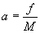
相对于木块这个非惯性系，研究子弹的运动时，必须添加惯性力。在该系统中应用动能定理，有
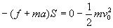
子弹在木块中钻行的距离为
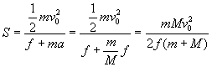
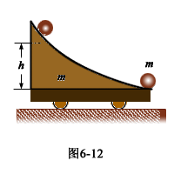
例4 在一辆小车上固定装有光滑弧形轨道，轨道下湍水平，小车质量为m，静止放在光滑水平面上，今有一质量也为m，速度为v的铁球，沿轨道下端水平射入并沿弧形轨道上升某一高度，然后下降离开小车(如图6-12所示)。
(1) 铁球离开小车时相对地面的速度多大？
(2) 铁球沿弧面上升的最大高度h是多少？
解：(1) 选铁球与车为系统，对铁球以 水平射入这一过程进行考察，因系统水平方向不受外力，故水平方向动量守恒。设铁球离开小车时对地面的速度为 ，小车的速度为 ，则有
(1)
在上述过程中，只有重力做功，如果把地球选进系统，系统的机械能守恒，取轨道水平处为势能零点
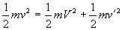 (2)
由式(1)、(2)可得
即铁球离开小车时对地面速度为零。
(2) 当铁球上升最大高度h时，它相对于小车的速度为零，因而它对地具有与小车相同的水平速度 ，上升过程中铁球、小车与地球系统的机械能守恒，势能零点取轨道水平处。
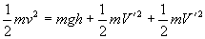 (3)
同一过程中铁球与小车系统水平方向的动量守恒，于是
(4)
联立(3)、(4)两式可得
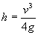
例5 劲度系数为k的弹簧，一端固定于墙上，另一端与质量为m₁的木块A相接，A与质量为m₂的木块B用轻绳相连，整个系统放在光滑水平面上，如图6-13所示，然后以不变的力F向右拉m₂，使m₂自平衡位置由静止开始运动。求木块A、B系统所受合外力为零时的速度，以及此过程中绳的拉力T对m₁所做的功，恒力F对m₂做的功。
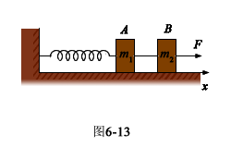
解：设A、B系统合外力为零时的速度为v，弹簧的伸长量为x，则外力
(f为弹簧对A的拉力)
所以 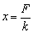
对A、B组成的系统运用动能定理 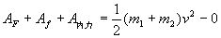
A_{内力}表示连结A、B的绳张力做的功，因绳不变形，物体A、B的位移相同，故
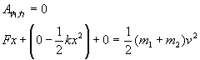
将 代入上式得
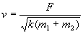
恒力F做功
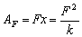
以A为对象，运用动能定理
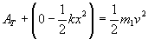
解得拉力的功
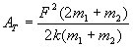
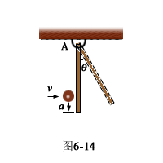
例6 如图6-14所示，质量为M，长为l的均匀细杆，可绕A端的水平轴自由转动，当杆自由下垂时，有一质量为m的小球，在离杆下端的距离为a处垂直击中细杆，并于碰撞后自由下落，而细杆在碰撞后的最大偏角 ，试小球击中细杆前的速度。
解：球与杆碰撞瞬间，系统所受合外力矩为零，系统碰撞前后角动量守恒
(1)
杆摆动过程机械能守恒
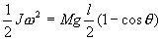 (2)
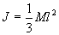 (3)
联立(1)、(2)、(3)式，解得小球碰前速率为
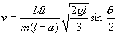
例7 一质量为M，半径为R，并以角速度 旋转着的飞轮，某瞬时有一质量为 m 的碎片从飞轮飞出。假设碎片脱离圆盘时的瞬时速度方向正好竖直向上，如图6-15所示。
(1) 问碎片能上升多高？
(2) 求余下圆盘的角速度、角动量和转动动能。
解：(1) 碎片m的速率 ，碎片上升过程机械能守恒
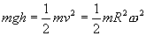
解得 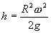
(2) 破裂瞬间，系统对转轴的合外力矩为零，系统角动量守恒
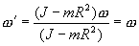
得
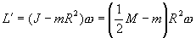
余下圆盘角速度不变。
余下圆盘的角动量
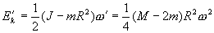
余下圆盘的转动动能
例8 如图6-16所示，从太阳系外飞入太阳系的一颗流星离太阳最近的距离为 ，这时它的速率为 。若不考虑其他行星的影响，试求这颗流星在进入太阳系之前的速率和它飞向太阳的瞄准距离。
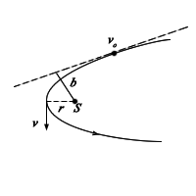
解：对流星飞经太阳附近的过程，由机械能守恒可得
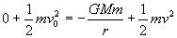
由此得流星进入太阳系之前的速率为
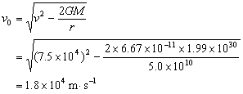
流星受太阳的引力总指向太阳，流星对太阳的角动量守恒
流星飞向太阳的瞄准距离为
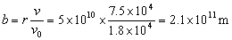

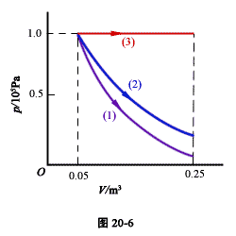
例1 2mol氢气在温度为300K时体积为0.05m³。经过(1)等温膨胀；或(3)等压膨胀，最后体积都变为0.25m³。试分别计算这三种过程中氢气对外做的功并说明它们为什么不同？在同一p-V图上画出这三个过程的过程曲线。
解：
(1) 绝热膨胀：
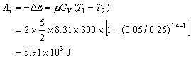
(2) 等温膨胀
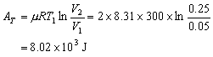
(3) 等压膨胀
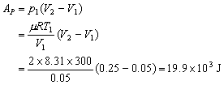
由于各过程的压强不同，所以在体积变化相同的情况下，气体对外做的功也不同，这在p-V图(图20-6)上看得很清楚：各过程曲线下的面积不同。
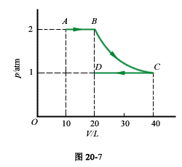
例2 使一定质量的理想气体的状态按图20-7中的曲线沿箭头所示的方向发生变化，图线的BC段是以轴和V轴为渐近线的双曲线。
(1) 已知气体在状态A时的温度 ，求气体在B，C和D状态时的温度。
(2) 从A到D气体对外做的功总共是多少？
解：(1) AB为等压过程：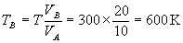 ，
BC为等温过程： ；
CD为等压过程：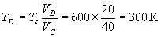 。
(2)
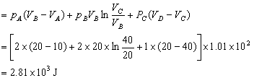
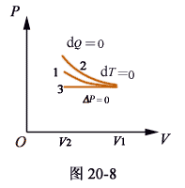
例3 分别通过下列准静态过程把标准状态下0.014kg氮气压缩为原体积的一半。(1)等温过程；(2)绝热过程；(3)等压过程。求：在这些过程中，气体内能的改变，传递的热量和外界对气体所做的功。
分析 依题意氮气可视为理想气体，且 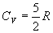。等值、绝热过程的功、热量及内能增量的计算。
解：已知, 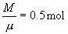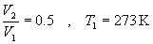,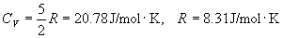
(1) 等温过程
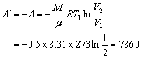
(放热)
(2) 绝热过程
由 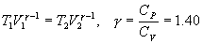
得 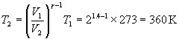
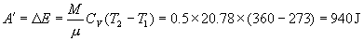
(3) 等压过程 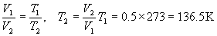
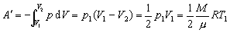
所以 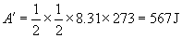
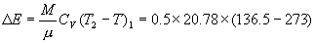
所以
(放热)
例4 汽缸内有一种刚性双原子分子的理想气体，若使其绝热膨胀后气体的压强减少一半，求变化前后气体的内能之比。
解：理想气体的状态方程和内能公式 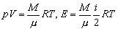
可得 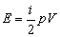
变化前 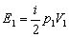
变化后 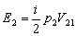
由绝热过程方程 , 即 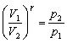
按题设 ，有 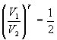，或 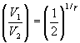
对刚性双原子分子
所以 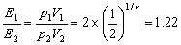

例5 图20-9为一循环过程的T-V曲线。该循环的工质为$μ\text{mol}$的理想气体，其中 和 均已知且为常量。已知a点的温度为 ，体积为V₁，b点的体积为V₂，ca为绝热过程。求：
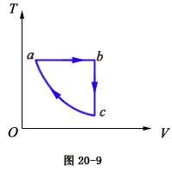
(1) c点的温度；
(2) 循环的效率。
解：(1) ca为绝热过程，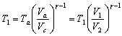
(2) ab为等温过程，工质吸热 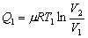
bc为等容过程，工质放热为
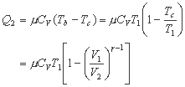

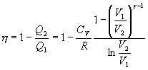
循环过程的效率

例7 一台冰箱工作时，其冷冻室中的温度为-10℃，室温为15℃。若按理想卡诺致冷循环计算，则此致冷机每消耗 的功，可以从冷冻室中吸出多少热量？
解：由于
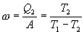
所以
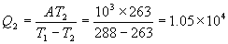J
例1 人体一天大约向周围环境散发 热量，试估算由此产生的熵。设人体温度为 ，忽略人进食时带进体内的熵，环境温度取为237K。
解：将人和环境视为一个孤立系统，人体向周围环境散热可以设计为一个等温过程，环境吸热也可以设计为一个等温过程，于是两个过程的总熵为
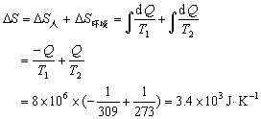
例2 已知在 时，1mol的冰溶解为1mol的水需要吸收6000J的热量，求
(1) 在 时这些水化为冰的熵变；
(2) 在 时水的微观状态数与冰的微观状态数之比。
解：(1) 的冰化为 的水为不可逆过程，为了计算其熵变，可设一可逆的等温过程，于是熵变为
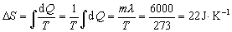
(2) 由玻尔兹曼熵公式 可知，熵S与微观状态数有关，若已知两状态的熵变，就可求得微观状态数之比。
由于 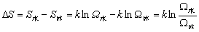
所以 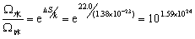
1. 对于一个系统的熵变，有下面两种说法，判断其正误。
(1) 任一绝热过程，熵变 ；
(2) 任一可逆过程，熵变 。
解答：
(1) 说法错误。由克劳修斯熵公式可知，对可逆绝热过程，熵变 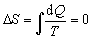，但对不可逆绝热过程 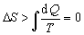，即 ，熵增加。
(2) 说法同样不正确。可逆的绝热过程系统熵不变。但对非绝热的可逆过程，吸热时 ，放热时 。
2. 一杯热水放在空气中，最终杯中水的温度与空气完全相同，结果杯中水的熵减少，这是否与熵增加原理矛盾？
解答：不矛盾。熵增加原理只对孤立绝热系统成立。而杯中的水不是孤立的，也不是绝热系统，因而其熵是可以减少的。若将杯中的水可、和空气作为一个孤立系统，则系统达到平衡态时，总熵一定是增加的。
3. 若一系统从某一初态分别沿可逆过程和不可逆过程到达同一终态，则不可逆过程的熵变大于可逆过程的熵变。
解答：这种说法不对。因为熵是态函数，只要初、末状态一定，熵的增量就一定，与过程无关。
难点辨析
1. 怎样理解熵是态函数
从可逆卡诺循环出发，对图21-1所示的任一可逆循环过程有
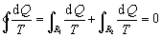
所以必有 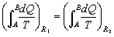
仿照保守力做功与路径无关引入了一个态函数那样，可以引入一个态函数 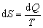，即熵S是热力学系统的状态函数。
2. 熵与内能的比较
熵和内能虽然都是态函数，却是两个不同的概念，它们描述系统的不同性质，具有不同的物理意义。例如，理想气体向真空膨胀的过程中，系统的内能不变，但熵却要增加，我们还是根据熵的变化来判断过程自发进行的方向的。
另一方面，内能的变化是从量的方面显示过程中的能量转换，而熵的变化则是从质的方面显示能量转换的不可逆行。
3. 怎样计算不可逆过程的熵变
对可逆过程，可以利用克劳修斯熵公式计算熵变，即
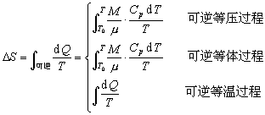
对不可逆过程如何计算熵变呢？由于熵是态函数，因此，我们总可以在系统初、末态之间设计一个或几个假想的可逆过程，并利用上述可逆过程熵变的计算方法来估算出对应的不可逆过程的总熵变。
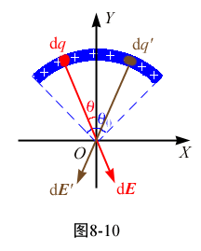
例1 一段半径为 a 的细圆弧，对圆心的张角为 ，其上均匀分布有正电荷 q ，如图 8-10 所示，试以 a 、 q 、 表示出圆心 O 处的电场强度。
解：为了能正确描述 O 处的电场，应首先建立合适的坐标系 XOY ；然后正确地选择电荷元 dq ，画出 dq 在 O 点的电场 ，的大小
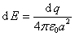
由图找出相对于 Y 轴对称的另一电荷元 ，其电场 如图所示，由对称性可知，圆弧在 O 处的电场的 X 分量一定相互抵消，合场强沿 -Y方向，大小为
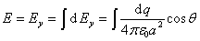
由于 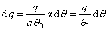
所以，
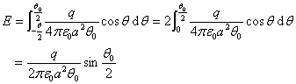
写成矢量式为
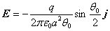
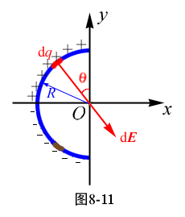
例2 一个玻璃棒被弯成半径为 R 的半圆形，沿其上半部分均匀分有电量 +Q ，沿其下半部分有电量 -Q ，如图 8-11 所示，试求圆心 O 处的电场强度。
解一： 建立如图 8-11所示坐标系，先把电荷均当作 +Q 考虑，取如图所示电荷元 dq
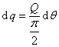
它在 O 处产生的场强大小为
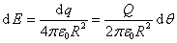
所以 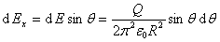
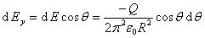
积分时，考虑到下半部分为 -Q ，于是
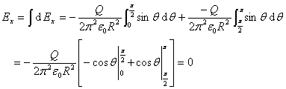
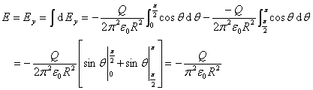
所以，写成矢量式
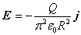
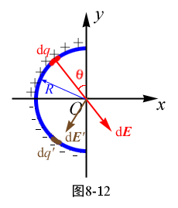
解二： 如图 8-12 以 X 轴为对称轴选两个电荷元 dq 和 dq ′，则由对称性可知
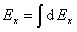
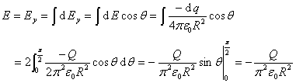
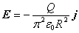
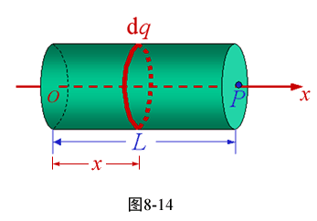
例3 如图 8-13 所示，一半径为 R ，长度为 L 的均匀带电圆柱面，总电量为 Q ，试求端面处轴线上 P 点的电场强度。
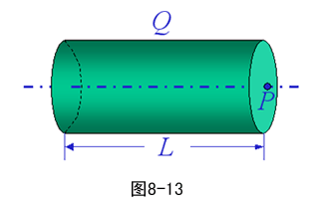
解： 这个问题的关键是选择合适的电荷元，电荷元的选取可充分利用已知的典型电荷分布的电场。对该问题，显然选择一个圆环做为电荷元最为恰当，如图 8-14 所示，建立坐标系，圆环 dq 在 P 点的电场强度沿 X 轴正向。
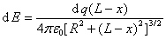
特别注意利用带电圆环轴线上的公式时，其中的 x 表示环心到场点的距离，对该问题，由于坐标原点不在所选的环心处，因此，要根据实际情况 来写不心到场点的距离。显然由图可知， dq 环心到 P 点的距离为 ，由于圆柱面可看成许多同轴圆环组成每一圆轴在 P 点的电场均沿 x 轴正向，因此， P 点的总场 E 可直接对 dE 积分
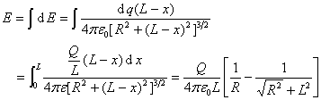
方向沿 x 轴正向。
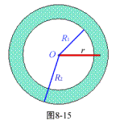
例4 如图 8-15 所示为一均匀带电的球层，其电荷体密度为 ，球层内表面半径为 ，外表面半径为 ，设无穷远处为电势零点，求球层中半径为 r 处的电势。
解： r 处的电势等于以 r 为半径的球面以内的电荷在该处产生的电势 和球面以外的电荷产生的电势 之和，即
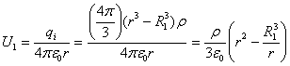
为计算以 r 为半径的球面外电荷产生的电势。在球面外取一 的薄层，其电量为
它对该薄层内任一点产生的电势为
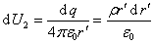
则 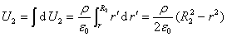
于是全部电荷在半径为 r 处产生的电势为
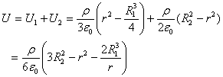
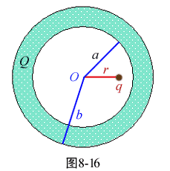
例5 如图 8-16 所示，一内半径为 a ，外半径为 b 的金属球壳，带有电量 Q ，在球壳空腔内距离球心 r 处有一点电荷 q ，设无限远处为电势零点，试求：
(1) 球壳内外表面上的电荷；
(2) 球心 O 处，由球壳内表面上电荷产生的电势；
(3) 球心 O 点处的总电势。
解：(1) 由静电感应，金属球壳的内表面上有感应电荷 ，外表面带电荷 。
(2) 不论球壳内表面上的感应电荷是如何分布的，因为任一电荷元离 O 点的距离都是 a ，所以由这些电荷在 O 点产生的电势为
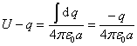
(3) 球心 O 点处的总电势为分布在球壳内外表面上的电荷和点电荷 q 在 O 点产生的电势的代数和
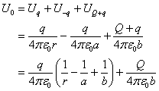
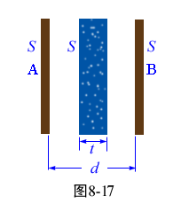
例6 如图 8-17 所示，一空气平行板电容器，两极板面积均为 S 。板间距离为 d (d 远小于极板限度 ) ，在两极板间平行地插入一面积也是 S ，厚度为 t (< d) 的金属片，试求：
(1) 电容 C 等于多少 ?
(2) 金属片放在两极板间的位置对 C 值有无影响 ?
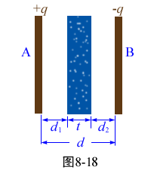
解： 如图 8-18 所示，设极板上分别带电量 和 ；金属片与 A 板距离为 ，与 B 板距离为 ，金属片与 A 板间场强为
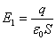
金属板与 B 板间场强为
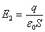
金属片内部场强为
则两极板间的电势差为
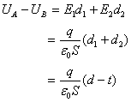
由此得 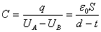
因 C 值仅与 d 、 t 有关，与 无关，故金属片的安放位置对电容值无影响。
例7 现有一根单的电缆，电缆芯的半径为 ，铅包皮的内半径为 ，其间充以相对电容率 的各向同性均匀电介质。求当电缆芯与铅包皮间的电压为 时，长为 的电缆中贮存的静电能是多少?
解： 由高斯定理可求得 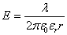
又
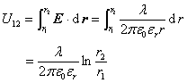
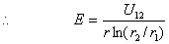
电场能量密度 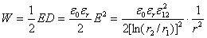
静电能
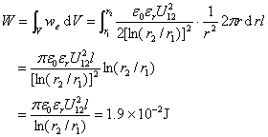
例8 一电容为 C 的空气平行板电容器，接上端电压 V 为定值的电源充电。在电源保持连接的情况下，试求把两个极板间距离增大至 n 倍时，外力所作的功。
解：因保持与电源连接，两极板间电势差保持不变，而电容值由
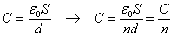
电容器储存的电场能量由
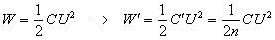
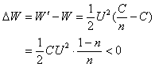
在两极板间距增大过程中，电容器上带电量由 Q 减至 ，电源作功：
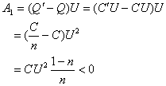
设在拉开极板过程中，外力作功为 A₂ ，据功能原理
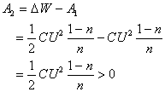
在拉开极板过程中，外力作正功。

第二篇 实物的运动规律
第三章 运动的描述
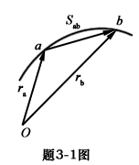3.1 如图所示，质点沿曲线路径由a运动到b ，所经路程为s_{ab}，a、b位矢分别为 和 。讨论下面三个积分的量值及意义。
① 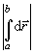； ② 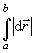； ③

3.2 质点在平面内运动。矢径 ，速度 ，分别指出下列四种情况中质点作何种特征的运动。
① 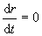 ② 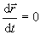 ③ 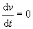 ④ 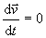
3.3 设质点的运动方程为 ， 。在计算质点的速度和加速度时，有人先求出 ，然后根据 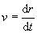及 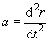从而求出结果，又有人先计算出速度和加速度的分量，再合成求出结果，即： 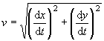及 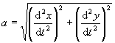。你认为这两种方法中哪一种方法正确？两者的差别何在？
3.4 质点沿圆周运动且速率随时间均匀增大， 三者的大小是否随时间改变？总加速度 与速度 之间的夹角如何随时间改变？
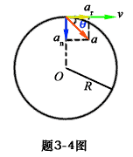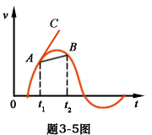
3.5 一质点作直线运动，其速度与时间的关系曲线如图所示。图中过A点的切线AC的斜率表示什么？割线AB的斜率表示什么？曲线下面积 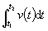表示什么？
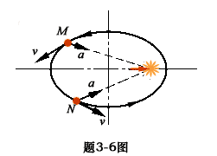
3.6 行星轨道为椭圆，已知任一时刻行星的加速度方向都指向椭圆的一个焦点（太阳所在处）。分析行星通过图中M、N两位置时，它的速率分别是正在增大还是减小？
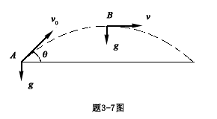
3.7 一斜抛物体初速度为 ，抛射角为 ，它的轨迹在抛出点和最高点的曲率半径各是多大？
3.8 已知质点沿螺旋线自内向外运动，质点位置的自然坐标与时间的一次方成正比。试问质点的切向加速度和法向加速度的大小是否变化？
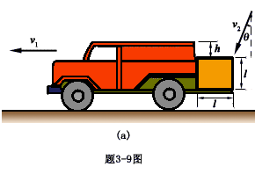
3.9 如图所示，一辆汽车以 在雨中行驶，车后的一捆行李伸出车外的长度为 ，距车顶的距离为 。若雨滴下落的速度 与竖直方向成 角，什么条件下行李才不会被淋湿？
3.10 一架飞机从A处向北飞到B处，然后又向南飞回A。已知飞机相对于空气的速度为 ，且速率 常量，空气相对于地面的速度为 ，设AB的距离为L。试证明：
① 若 ，则来回飞行的时间为： 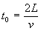
② 若 的方向由南向北，则来回飞行的时间为： 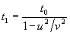
③ 若 的方向为由东向西，则来回飞行的时间为： 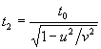
第四章 动量 动量守恒定律
4.1 为什么有了 、 这两个物理量还要引入 这个物理量？
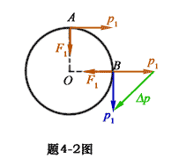
4.2 冲量的方向是否与冲力的方向相同？

4.3 有人说，因为内力不改变系统的总动量，所以无论系统内各质点有无内力的作用，只要外力相同，各质点的运动情况就相同，这话对吗？
4.4 忽略其它所有外力，考虑一个物体和地球组成的系统，当物体自由下落时，这一系统动量守恒吗？这时还能把地球作为参考系来计算系统的总动量吗？
4.5 两个质量相同的物体从同一高度自由下落，与水平地面相碰，一个反弹回来，另一个却贴在地上，问哪一个物体给地面的冲量大？
4.6 一人躺在地上，身上压一块重石板，另一个人用重锤猛击石板，但见石板碎裂，而下面的人毫无损伤，这是为什么？
4.7 用一根细线吊一个质量为5kg的重物，重物下系一根同样的细线。设细线最多能经受70N拉力。现在突然用力向下拉一下下面的线，并设此力最大值为50N，则重物上、下所系的线是否会断？
4.8 在水平冰面上以一定速度向东行驶的炮车，向东南方向斜上方发射一枚炮弹，如果忽略冰面的摩擦和空气阻力，在此过程中，对于炮车和炮弹系统，下列哪种说法是正确的？
① 总动量守恒;
② 总动量在炮身前进方向上的分量守恒，其它方向分量不守恒；
③ 总动量在水平面上任意方向的分量守恒，竖直方向分量不守恒；
④ 总动量在任意方向的分量均不守恒。
第五章 角动量 角动量守恒定律
5.1 平行于轴的力对轴的力矩一定是零，垂直于轴的力对轴的力矩一定不是零，这两种说法都对吗？
5.2 一个有固定轴的刚体，受有两个力作用，当这两个力的矢量和为零时，它们对轴的合力矩也一定是零吗？当这两个力的合力矩为零时，它们的矢量和也一定为零吗？举例说明之。
5.3 一个系统动量守恒和角动量守恒的条件有何不同？
5.4 两个半径相同的轮子，质量相同，但一个轮子的质量聚集在边缘附近，另一个轮子的质量分布比较均匀。试问：
① 如果它们的角动量相同,哪个轮子转得快?
② 如果它们的角速度相同,哪个轮子的角动量大?
5.5 有的矢量是相对于一定点(或轴)来确定的，有的矢量是与定点(或轴)的选择无关的。请指出下列矢量各属于哪一类：
① 位置矢量； ② 位移； ③ 速度； ④ 动量； ⑤ 角动量； ⑥ 力； ⑦ 力矩；
5.6 作匀速圆周运动的质点，对于圆周上的某一定点，它的角动量守恒吗？对于哪一个定点，它的角动量守恒？
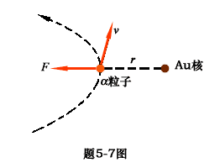
5.7 一个 粒子飞过一金原子核而被散射，金核基本未动(如图)。在这一过程中，对金核中心来说， 粒子的角动量是否守恒？动量是否守恒？为什么？
5.8 如果不计摩擦阻力，作单摆运动的质点，角动量是否守恒？为什么？
5.9 除了教材上讲到的例子以外，你还能举出一些在体育运动和生产技术中应用角动量守恒的例子吗？这些实例中是如何应用角动量守恒的，试进行具体分析。
5.10 图示为一船中的高速旋转体，若船带着旋转体绕z轴作逆时针运动，则轴上将受到巨大的压力，试指出压力的方向并说明其理由。
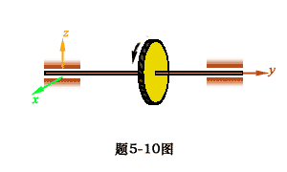
第六章 能量 能量守恒定律
6.1 质点运动过程中，作用于质点的某力一直没有做功，这是否表明该力在这一过程中对质点的运动没有发生任何影响？
6.2 如图所示，行星绕太阳S运行时，从近日点P向远日点A运动过程中，太阳对它的引力做正功，还是负功？从远日点A向近日点P运动过程中，太阳对它的功是正功还是负功？由这个功来判断，行星的动能及行星与太阳系统的势能在这两个阶段各是增加还是减小？
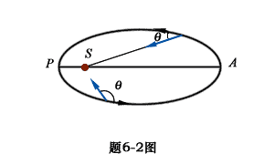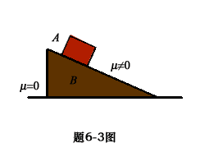
6.3 如图所示，物体A放在粗糙斜面B上，而斜面B放在光滑水面上。当A下滑时，B也将运动。试说明在这个过程中，A、B间的一对摩擦力做功之和是正还是负？A、B间的一对正压力做功之和又如何？
6.4 “由于作用于质点系内所有质点上的一切内力的矢量和恒为零，所以内力不能改变质点系的总动能。”这句话对吗？试举出几个内力改变质点系总动能的例子。
6.5 如图所示，轻弹簧自然长度为 ，劲度系数为 ，一端固定于天花板上，在另一端O' 悬挂质量为 的重物。 O为重物的平衡位置。
① 以弹簧原长O'为重力势能和弹性势能零点,写出系统的势能表达式。
② 以O为重力势能零点， O'为弹性势能零点，写出系统的势能表达式。
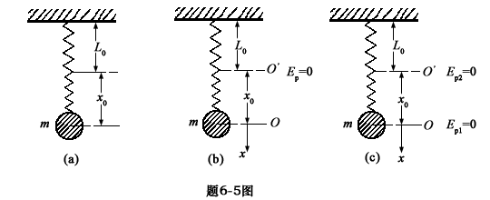
6.6 判断下述说法的正误，并说明理由。
① 不受外力作用的系统,它的动量和机械能必然同时都守恒.
② 内力都是保守力的系统，当它所受合外力为零时，它的机械能必然守恒．
③ 只有保守力作用的系统，它的动量和机械能必然都守恒．
6.7 在下列几种情况中，机械能守恒的系统是：
① 当物体在空气中下落时，以物体和地球为系统。
② 当地球表面物体匀速上升时(不计空气阻力)，以物体和地球为系统。
③ 子弹水平地射入放在光滑水平桌面上的木块内，以子弹和木块为系统。
④ 斜面置于光滑水平面上,一物体沿斜面无摩擦下滑,以物体和地球为系统。
⑤ 物体沿光滑固定斜面下滑,以物体和地球为系统。
6.8 在匀速水平运动的车厢内悬吊一个单摆，相对于车厢参考系，摆球与地球系统的机械能是否守恒？相对于地面参考系，其机械能是否守恒？
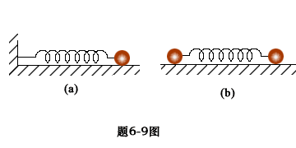6.9 如图所示，两个由轻弹簧和小球组成的系统都放在光滑水平面上。今拉长弹簧然后松手，在小球来回运动过程中，两系统的动量是否改变？动能是否改变？机械能是否改变？
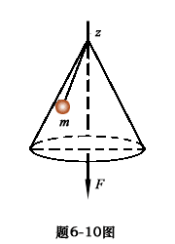
6.10 一质量为 的小球系在绳的一端，在光滑锥面上绕z轴作圆周运动，如图所示。若从圆锥中心小孔用力 向下拉绳，问小球的动量、角动量、动能、机械能是否变化？为什么？

